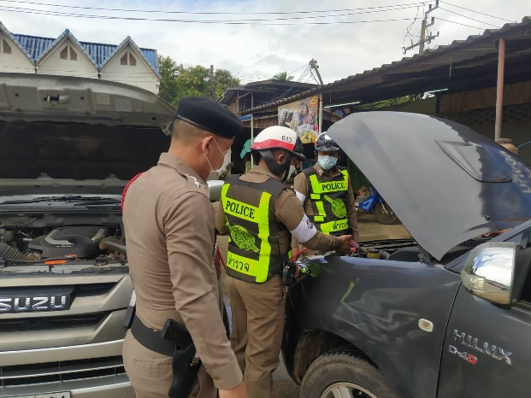
ผลการปฏิบัติงานด้านการจราจร สภ.ฟากท่า ประจำเดือน ต.ค. 2566

2 ต.ค. 66 ช่วยเหลือประชาชนรถสตาร์ทไม่ติด
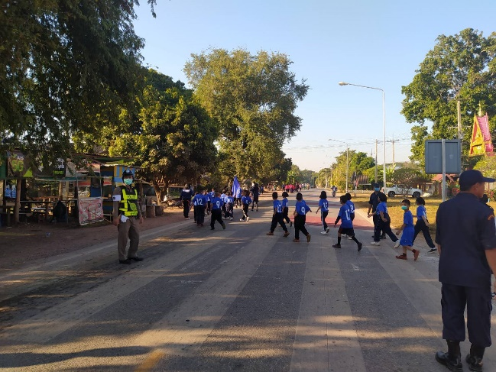

5 ต.ค. 66 อำนวยความสะดวกการจราจรหน้า ร.ร.บ้านห้วยลึก

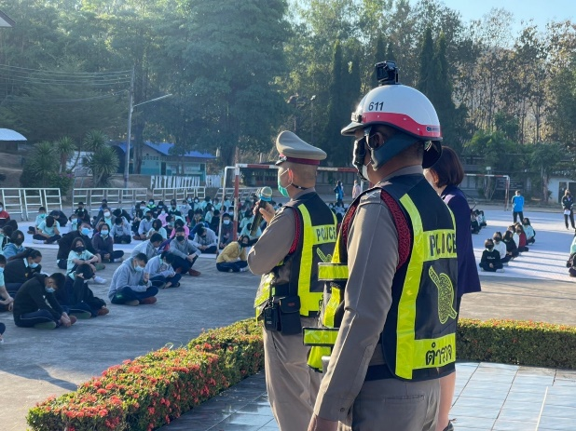

10 ต.ค. 66 ครู 5 นาที ร.ร.ฟากท่าวิทยา
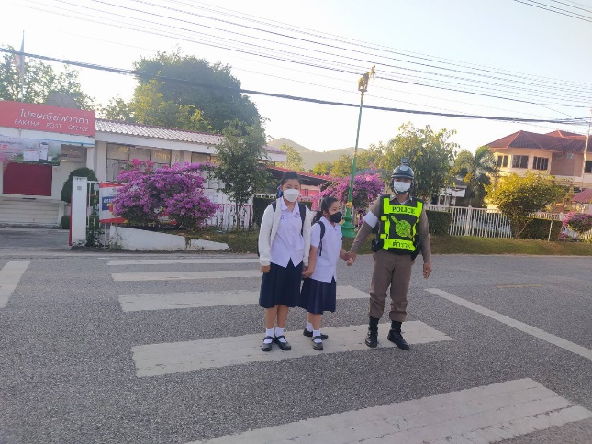

อำนวยความสะดวกการจราจรหน้า ร.ร.อนุบาลฟากท่า

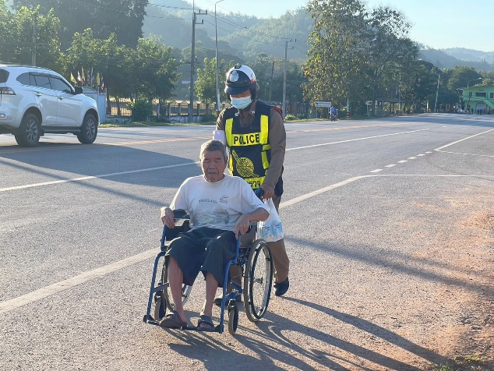

24 ต.ค.66 ช่วยเหลือผู้สูงอายุข้ามถนนหน้า ร.พ.ฟากท่า
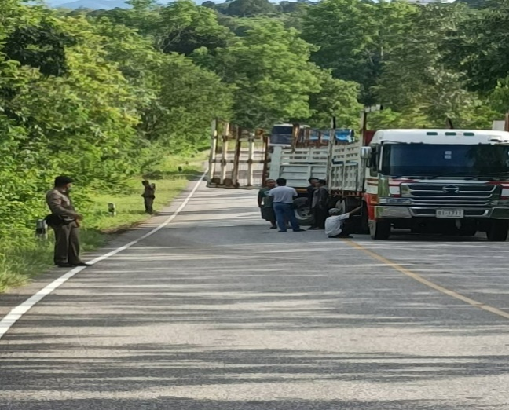

อำนวยความสะดวกการจราจรเกิดอุบัติเหตุทางลงนาอ่าง ต.สองคอน อ.ฟากท่า


